Типовая программа

«Нулевой травматизм»


Типовая программа
«Нулевой травматизм»

Общие положения

12 декабря 2017 г. Российская Федерация в лице Министерства труда и социальной защиты Российской Федерации присоединилась к международному информационному движению «Нулевой травматизм» («Vision Zero»). Между Министерством труда и социальной защиты Российской Федерации и Международной ассоциацией социального обеспечения подписан меморандум о взаимопонимании и сотрудничестве по продвижению концепции «Нулевой травматизм».
Это качественно новый подход к организации всей системы управления охраной труда на предприятии. В основе — осознанная деятельность всех участников производственного процесса, начиная от собственника предприятия и заканчивая работниками, с целью предотвратить любые несчастные случаи на производстве.
Разработка организациями программы «Нулевой травматизм» (далее - программа) вызвана необходимостью учета новых факторов развития, гармонизации целей, задач и намеченных мероприятий в области повышения культуры безопасности, условий и гигиены труда в организации.
Данная типовая программа должна способствовать унификации программных документов в организациях и служить основой для их разработки.
Программа является направлением развития организации по предупреждению и сокращению производственного травматизма и профессиональных заболеваний, формированию корпоративной культуры безопасности труда.
Цели программы достигаются проведением единой политики, представляющей собой комплекс скоординированных мер нормативно-распорядительного, экономического, организационного, информационного и иного характера, направленных на обеспечение нулевого показателя производственного травматизма и/или минимизацию профессиональных рисков в организации.
Программа основана на государственной политике в области охраны труда, установленной статьей 210 Трудового кодекса Российской Федерации.
В программе отражены ключевые направления по формированию и установлению целей и задач в области охраны труда с учетом выявленных опасностей и профессиональных рисков, результатов анализа производственного травматизма, профессиональных заболеваний, а также изменяющихся потребностей и приоритетов.
В разрабатываемые организациями программы рекомендуется включать следующие разделы:
паспорт программы;
цели и задачи программы;
показатели (индикаторы) достижения целей и решения задач программы;
перечень и описание программных мероприятий;
обоснование объема финансовых ресурсов, необходимых для реализации программы;
анализ рисков реализации программы.
методика оценки уровня реализации программы.
Программа, как правило, содержит:
титульный лист;
паспорт;
содержательную часть;
приложения.
Данная типовая программа носит рекомендательный характер и
в случае принятия работодателем решения о разработке соответствующей корпоративной программы может быть использована в качестве методической основы для ее разработки полностью или частично, адаптирована с учетом специфики производственной деятельности организации, ее внутренних стандартов в области охраны труда.

Паспорт
программы «Нулевой травматизм»

Наименование программы

Утверждающий локальный правовой акт

Цели

Задачи
Целевые индикаторы (показатели) | 1. Коэффициент частоты производственного травматизма (численность пострадавших в результате несчастных случаев на производстве с утратой трудоспособности на один рабочий день и более и со смертельным исходом в расчете на 1 тыс. работающих).  2. Коэффициент частоты производственного травматизма со смертельным исходом (численность пострадавших в результате несчастных случаев на производстве со смертельным исходом в расчете на 1 тыс. работающих).  3. Профессиональная заболеваемость (количество случаев профессиональных заболеваний в расчете на 10 тыс. работающих).  4. Удельный вес работников, занятых на работах с вредными и (или) опасными условиями труда, в среднесписочной численности работников.
Сроки реализации | 20__ - 20__ годы
Объемы финансирования | Общий объем финансирования _____ тыс. руб.,  в том числе по годам:  20__ год - _____;  20__ год - _____;  ……………………  20__ год – _____

- Цели и задачи программы
Цели и задачи программы установлены с учетом принципов (семь «золотых правил») концепции «Нулевого травматизма», реализация которых будет содействовать работодателю в снижении показателей производственного травматизма и профессиональной заболеваемости, (представлены на рис. 1).
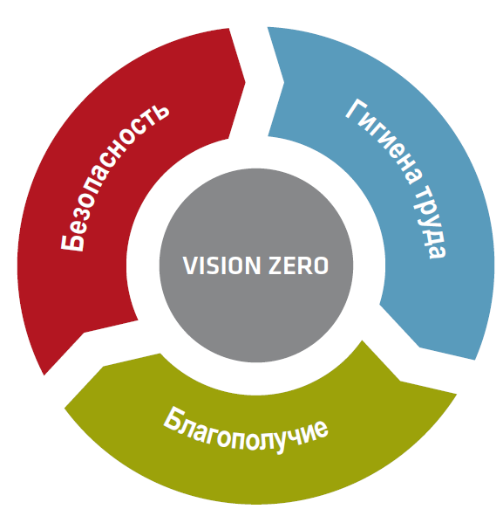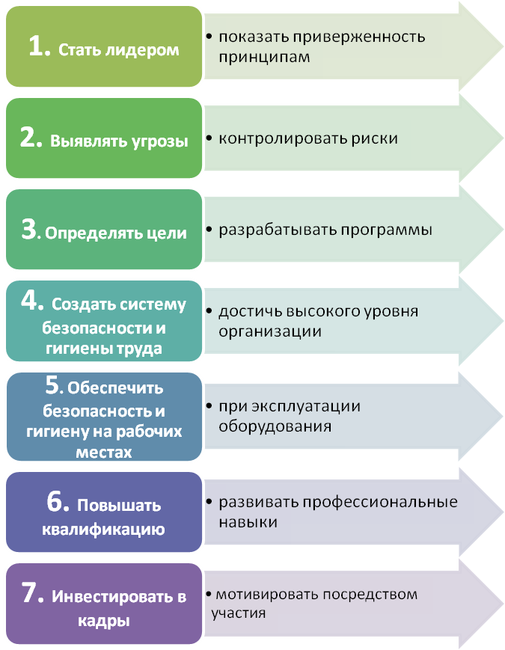Рис. 1. Семь «золотых правил» производства с нулевым травматизмом и безопасными условиями труда (концепция «Нулевого травматизма» (Vision Zero)
«Vision Zero» или «Нулевой травматизм» –
качественно новый подход к организации профилактики, объединяющий три направления – безопасность, гигиену труда и благополучие работников на всех уровнях производства

Целями программы являются:
- Снижение коэффициента частоты производственного травматизма (без учёта несчастного(ых) случая(ев) в котором(ых) не установлена вина ни руководителей, ни работника(ов) организации);
- Снижение коэффициента частоты производственного травматизма со смертельным исходом (без учёта несчастного(ых) случая(ев) в котором(ых) не установлена вина ни руководителей, ни работника(ов) организации);
- Снижение профессиональной заболеваемости.
- Снижение удельного веса работников, занятых на работах с вредными и (или) опасными условиями труда.
Задачами программы являются:
- Формирование корпоративной культуры безопасности труда, ответственного отношения к здоровью работников;
- Выявление профессиональных рисков, их устранение или минимизация;
- Повышение эффективности превентивных мер в области охраны труда;
- Совершенствование системы управления охраной труда;
- Обеспечение соответствия деятельности в области охраны труда современному уровню развития науки и техники;
- Повышение уровня подготовки персонала по вопросам охраны труда;
- Обеспечение, развитие и стимулирование персональной и коллективной ответственности работников организации за соблюдением требований в области охраны труда;
- Снижение рисков применения штрафных санкций по результатам проверок со стороны органов, осуществляющих государственный надзор
за соблюдением трудового законодательства.

- Показатели (индикаторы) достижения целей
и решения задач программы

Для обеспечения оценки степени достижения целей и решения поставленных задач программы применяется комплекс показателей (индикаторов).
Перечень показателей (индикаторов), характеризующих ежегодный ход и итоги реализации программы, а также методика их расчета представлены в приложении 1 к программе.

3. Перечень мероприятий программы

Достижение целей и решение поставленных задач программы осуществляются путем скоординированного выполнения мероприятий программы.
Структура и содержание мероприятий программы соответствуют целям и поставленным задачам.
Перечень мероприятий, а также информация о сроках их реализации и исполнителях приведены в приложении 2 к программе.

- Обоснование ресурсного обеспечения программы

Общий объем финансирования программы составляет _____ тыс. руб.,
в том числе по годам:
20__ год - _____;
20__ год - _____;
……………………
20__ год – _____

Источниками ресурсного обеспечения программы являются: _________ (перечислить инвестиционные программы, проекты, иные источники)

- Анализ рисков реализации программы
и описание мер управления рисками

При реализации программы существуют следующие риски:
невозможность реализации (или реализация не в полном объеме) следующих мероприятий (перечислить) по причине (указать причины);
недостижение ожидаемых результатов (указать каких) по причине (указать причины);
иные риски (перечислить).
Для снижения возможных рисков реализации программы планируется проведение ежегодного мониторинга хода реализации программы и ее корректировки в случае необходимости, а также реализация следующих мер (перечислить).

- Оценка уровня реализации программы

Оценка уровня реализации программы производится путем сравнения изменения фактических значений показателей (индикаторов), характеризующих ежегодный ход и итоги реализации мероприятий программы (далее – показатели), относительно их базовых значений с изменениями планируемых (прогнозных) значений показателей относительно их базовых значений. В качестве базовых используются значения показателей за год, предшествующий году начала реализации программы. Планируемые (прогнозные) значения показателей должны отличаться от базовых в сторону улучшения.
Оценка уровня реализации мероприятий программы осуществляется ежегодно в течение всего срока реализации программы
и в целом по окончании ее реализации.
Оценка уровня реализации мероприятий программы проводится по каждому показателю по следующей формуле:
,
где
Е_{i} – уровень хода реализации мероприятий подпрограммы по i-му показателю (в процентах);
– базовое значение i-го показателя;
– текущее значение i-го показателя;
– плановое значение i-го показателя.
При оценке уровня реализации мероприятий программы используются следующие показатели:
Интегральная оценка эффективности реализации мероприятий подпрограммы проводится по интегральному показателю:
,
где
Е – интегральный показатель уровня реализаций мероприятий программы (в процентах)
Е_{i} – уровень хода реализации мероприятий подпрограммы по i-му показателю (в процентах);
N – количество показателей.
При значениях интегрального показателя уровня реализации мероприятий программы Е=80% и более эффективность реализации мероприятий программы признается высокой, при значении R от 79% до 50% – средней, при значениях R меньше 50% – низкой.
(Организации могут использовать иные методики оценки результативности и эффективности реализации программы)

